Aplicación
MAC 2022

Nombre de la galería o proyecto
Reseña de la galería o proyecto aplicante (Máximo 1000 caracteres)
Incluir breve descripción de la historia y actividad actual, artistas representados, exposiciones, ferias y acciones realizadas en los últimos 3 años que considere relevantes.

Escribir aquí (borrar este texto).

Breve explicación de la propuesta para MAC 2022 (Máximo 1000 caracteres)

Escribir aquí (borrar este texto).

Propuesta espacial a partir del modelo base “render del stand”
*Descargar los archivos modelo correspondiente al tamaño de stand seleccionado en “Bases y Condiciones” y hacer un fotomontaje o diseño sobre la imagen de la propuesta para ser evaluada.

Insertar las dos imágenes con la propuesta de stand aquí (borrar este texto).

Imágenes de las obras
Incluir 3 obras por artista con su ficha técnica.

Artista:
Título:
Año:
Técnica:
Materiales:
Medidas:

Aquí va la foto de la obra (borrar este texto)

Artista:
Título:
Año:
Técnica:
Materiales:
Medidas:

Aquí va la foto de la obra (borrar este texto)

Artista:
Título:
Año:
Técnica:
Materiales:
Medidas:

Aquí va la foto de la obra (borrar este texto)

Artista:
Título:
Año:
Técnica:
Materiales:
Medidas:

Aquí va la foto de la obra (borrar este texto)

Artista:
Título:
Año:
Técnica:
Materiales:
Medidas:

Aquí va la foto de la obra (borrar este texto)

Artista:
Título:
Año:
Técnica:
Materiales:
Medidas:

Aquí va la foto de la obra (borrar este texto)

Artista:
Título:
Año:
Técnica:
Materiales:
Medidas:

Aquí va la foto de la obra (borrar este texto)

Artista:
Título:
Año:
Técnica:
Materiales:
Medidas:

Aquí va la foto de la obra (borrar este texto)

Artista:
Título:
Año:
Técnica:
Materiales:
Medidas:

Aquí va la foto de la obra (borrar este texto)

Exportar o Guardar en Formato PDF
Todas las aplicaciones deberán ser cargadas en formato PDF para mantener su inalterabilidad. Por lo tanto, este documento que acaba de llenar deberá ser guardado como formato PDF.
Describimos en pocos pasos como hacerlo en Microsoft Word.

- Una vez completado este documento con la información y fotografías deberá ir a Archivo / Guardar Como…
- Seleccionar en formato PDF.

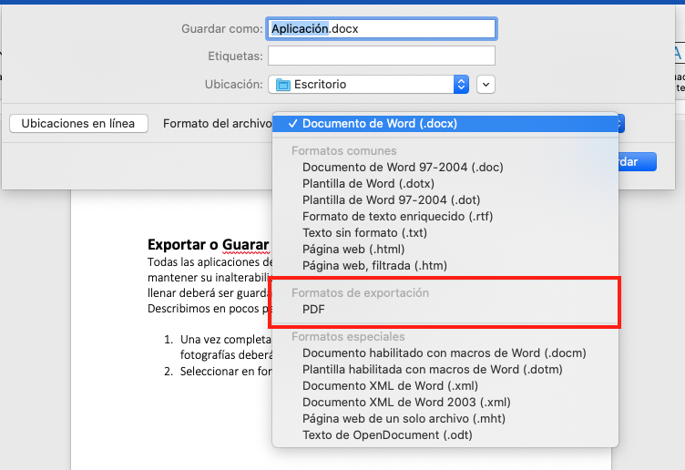

- Una vez guardado, subirlo en el formulario de Aplicación.

